Jueves
16
de febrero

Educación Preescolar
Pensamiento Matemático

¿Cuántos son?

Aprendizaje esperado: comunica de manera oral y escrita los números del 1 al 10 en diversas situaciones y de diferentes maneras, incluida la convencional.

Énfasis: contar colecciones de al menos 10 elementos.

¿Qué vamos a aprender?

Utilizarás todos los aprendizajes que has adquirido sobre los números con diferentes retos para que tu cerebro conozca nuevas cosas.

Comunicarás de manera oral y escrita los números del 1 al 10 en diversas situaciones y de diferentes maneras, incluida la convencional.

Pide a tu mamá, papá o algún adulto que te acompañe en casa que te apoyen a desarrollar las actividades y a escribir las ideas que te surjan durante esta sesión.

¿Qué hacemos?

Para esta clase necesitas tarjetas enumeradas del 1 al 10.

¿Conoces los números del 1 al 10?, ¿Cuáles conoces? Aprender sobre los números es muy importante, ¿Sabes para qué sirven los números?

¿Para jugar a las escondidas?, ¿Tienes idea de cómo se usan los números en el juego de las escondidas?

Es un juego en el que un niño tiene contar así 1, 2, 3, 5, 8, 10 y quien este juagando se esconde para que no lo vean. Puedes intentarlo, juega con mamá, papá o quien este contigo en casa a las escondidas.

Quien juegue contigo debe esconderse y tu cuenta hasta el diez. Comienza a contar 1, 2, 3, 4, 5, 6, 7, 8, 9, 10.

Cuando termines de contar hasta el 10, busca la otra persona, tienes que decir 1, 2, 3 por y el nombre de quien este escondido y donde está escondido. Por ejemplo: 1, 2, 3 por papá que se encuentra debajo de la mesa.

Un dato muy importarte es que el cerebro es un órgano maravilloso, porque todo lo que aprendes está ahí guardado y cuando lo necesitas sale de tu memoria, y lo recuerdas.

Todo lo que aprendes, las letras, los números, está ahí guardado. Cuando estas aprendiendo cosas nuevas, está bien equivocarse porque eso ayuda a mejorar. Es por ello que no debes tener miedo, sigue estudiando para que aprendas cosas nuevas.

Para aprender necesitas concentración y estar muy atento o atenta. Puedes hacer un ejercicio para centrar tu atención. ¡Practícalo!

Vas a sentarte en el piso, y busca una posición en la que estés cómodo, respira profundo.

Ahora, como seguramente te gustan los dinosaurios, para la sesión de hoy hay un libro de la autora Jane Yolen que se llama ¿Cómo cuentan hasta diez los dinosaurios?

Pide a un adulto te ayude a leer el siguiente libro.

- ¿Cómo cuentan hasta diez los dinosaurios?
https://aprendeencasa.sep.gob.mx/multimedia/RSC/Documento/202102/202102-RSC-E0Ulb1Lm9t-CMOCUENTANHASTADIEZLOSDINOSAURIOS_.pdf

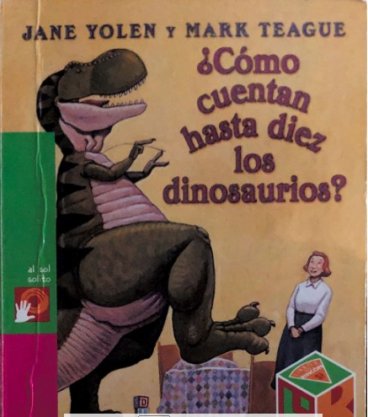

En el cuento los dinosaurios contaron diferentes colecciones: Globos, camiones, libros, ¿Qué más contaron?

Contaron un osito, porque decía “por el uno siempre empieza”.

Para contar siempre se empieza por el número uno. En ese cuento, había una colección de pelotas. ¿Te acuerdas cuántas son? Observa la siguiente imagen y cuenta las pelotas.

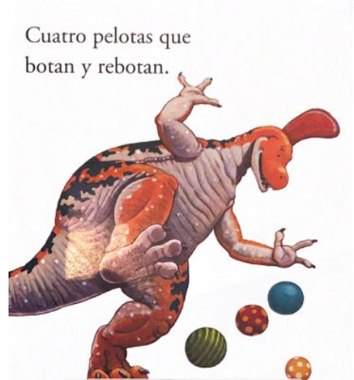

1, 2, 3, 4… son 4 pelotas, ahora dibújalas en una hoja para tener un registro.

De los 7 juguetes, ¿Cuántos son globos?, y ¿Cuántos son bloques?

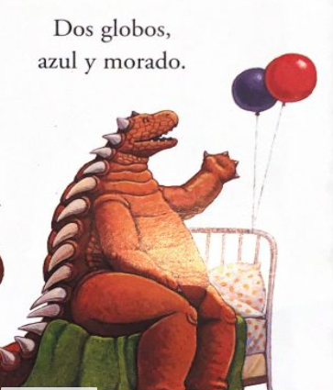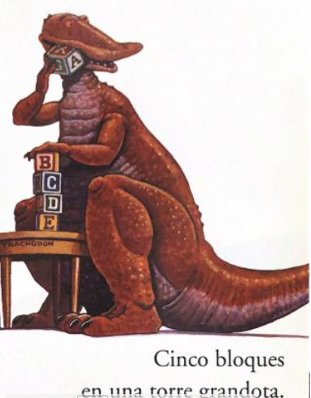

Utiliza tus dedos para contar los globos y los bloques. Son dos globos y cinco bloques.

Dibuja en tu hoja cuántos globos son y cuántos bloques.

Con las tarjetas que tienes enumeradas, colócalas sobre la mesa y encuentra el número cinco. Recuerda por el uno siempre comienza.

¿Qué s tiene más, globos o bloques? La respuesta correcta es que hay más bloques porque son 5 y solo son 2 globos.

¿Cuántos camiones tiene Dinosaurio?

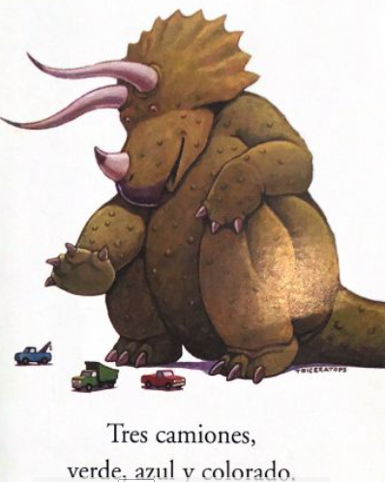

Son 3 camiones.

Si Dinosaurio quisiera tener 3 globos, ¿Cuántos globos le faltan a Dinosaurio para tener 3?

Observa tu registro debes tener registrado dos globos, entonces, ¿Cuántos globos le faltan para tener 3?

Ahora junta cinco objetos que tengas en casa, estos objetos los vas a utilizar para realizar el conteo y poder responder la pregunta.

Toma los objetos, imagina que son globos, ¿Cuántos globos tiene Dinosaurio?, ¡Tiene 2 globos! Por lo tanto, toma un objeto a la vez y junta dos objetos de los cinco que debes tener.

Ahora trata de responder la pregunta, ¿Cuántos globos le faltan a dinosaurio para tener 3?

Otra forma de hacerlo es pensar que para tener 3 ¿Faltan o sobran?, del total de globos que tienes.

Si tienes 5 globos y solo debe tener 3. Inténtalo, ¿Cuántos sobran? Quita los dos objetos sobrantes.

Solo le faltaba uno, entonces ¿Cuántos sobran? Sobran 2, comprueba el resultado contando los objetos.

No te desesperes si no sabes a la primera, recuerda que tu cerebro está aprendiendo y puede tomar tiempo.

Para terminar, ¿Recuerdas que en el libro había una colección de calcetines? Estaban debajo de la cama.

¡Vas a jugar con calcetines! Pueden ser tuyos o de alguien que vive en tu casa, cuando termines de jugar los guardas otra vez.

Necesitas traer 8 calcetines, ve a buscarlos y pide a quien te acompañe cuente otra vez hasta 10. Con las tarjetas de los números y los calcetines vas a jugar. Revuelve tus tarjetas y sin ver, toma una tarjeta y muéstrala a quien se encuentre contigo, el número que toque es la cantidad de calcetines que te vas a poner.

Por ejemplo, si la tarjeta que te tocó es el número 7 te vas a poner 7 calcetines, para empezar todos los calcetines tienen que estar separados puedes ponerlos en el piso y sentarte si tú quieres, también si tienes zapatos puestos necesitas quitártelos para jugar. Cuenta tus calcetines para verificar que si sean los 8 que necesitas para el juego.

Toma una tarjeta, ¿Qué número es? Recuerda el número que te salió en la tarjeta, es la cantidad de calcetines que debes ponerte. Toma una segunda tarjeta, ¿Qué número es? Ponte esa cantidad de calcetines que tienes en la tarjeta que sacaste.

Ahora vas a hacerlo diferente, el número que toque es la cantidad de calcetines que te vas a quitar. Toma una tarjeta, ¿Qué número es?

Quítate la cantidad de calcetines que tienes en la tarjeta que sacaste. ¿Cuántos calcetines son los que tienes puestos? Cuenta.

Para contar es muy importante saber de memoria los números del 1 al 10, así que sigue practicando. Tu cuerpo puede ayudarte a practicar, puedes hacer movimientos y repeticiones por ejemplo aplaudir, vas a aplaudir mientras dices los números del 1 al 10. También puedes dar 10 saltos.

Es importante que registres en tu tarjetero el libro que leíste hoy, ¿Recuerdas cuál es el título? Se llama, ¿Cómo cuentan hasta diez los dinosaurios? Pide a un adulto en casa te ayude a registrar el título.

¡Listo! Recuerda cuando cuenta un Dinosaurio por el uno siempre empieza y cuando ha contado hasta diez ¡Empieza otra vez!

¡Buen trabajo!

Gracias por tu esfuerzo.

Para saber más:
Lecturas

https://www.conaliteg.sep.gob.mx/

